宿泊案内 埼玉工業大学の最寄り駅はJR岡部駅です。
岡部
本庄
深谷
熊谷
東京
高崎
籠原
 | ホテル名・旅館名 |  | Rakuten，Hotelsなど
本庄  市 | ホテルルートイン本庄駅南 | 本庄駅南口より徒歩６分 | 6,182～
 | 埼玉グランドホテル本庄 | 本庄駅南口徒歩３０秒 | 6,091～
 | ホテル本庄 | 本庄駅北口徒歩2分 | 5,910～
深谷市 | 埼玉グランドホテル深谷 | 深谷駅北口徒歩3分 | 5,727～
 | ルートイン深谷駅前 | 深谷駅北口徒歩３０秒 | 6,137～
 | ＡＢホテル深谷 | 深谷駅北口徒歩2分 | 6,137～
 | トロン温泉 きんとう旅館 | 深谷駅北口徒歩５分 | 6,137～
 | ホテル花湯の森 | 深谷・籠原駅，車で約８ | 6,137～
熊谷市 | ホテルシティーフィールドかごはら | 籠原駅南口徒歩２分 | 6,137～
 | スマイルホテル熊谷 | 熊谷駅北口徒歩5分 | 6,137～
 | ホテルサンルート熊谷駅前 | 熊谷駅南口徒歩約１分 | 6,137～
 | R&Bホテル熊谷駅前 | 熊谷駅北口徒歩約１分 | 6,137～
 | 熊谷ロイヤル ホテルすずき | 熊谷駅南口徒歩2分 | 6,137～
 | 東横イン熊谷駅北口 | 熊谷駅徒歩約３分 | 6,137～

アクセス：JR岡部駅から徒歩16分くらいです。土日は原則としてスクールバスがありません。9日（土）懇親会後のバスは運行予定です。
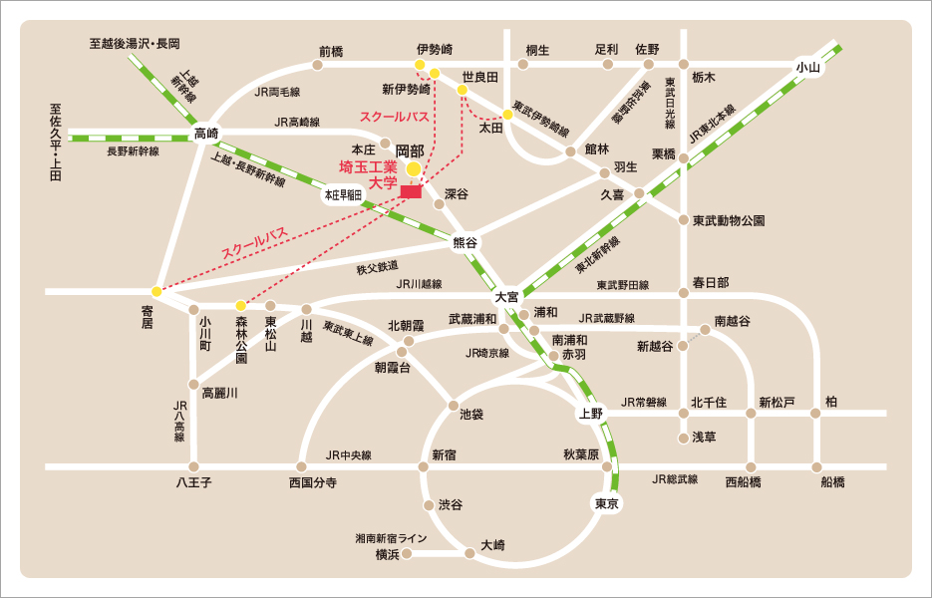
「ウェルカムナビ」で、最寄駅から本学までの経路を短時間で簡単に検索できます。（別ウインドウで開きます）

